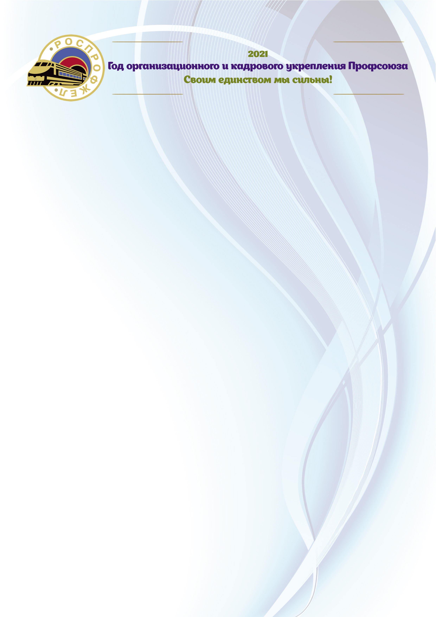

Дорпрофжел на Западно-Сибирской железной дороге
630004, г. Новосибирск, ул. Урицкого, 39
Информационный центр: тел. (383) 229-59-64

ЗАГОЛОВОК

#текст #текст #текст #текст #текст #текст #текст #текст #текст #текст #текст #текст #текст #текст #текст #текст #текст #текст #текст #текст #текст #текст #текст #текст

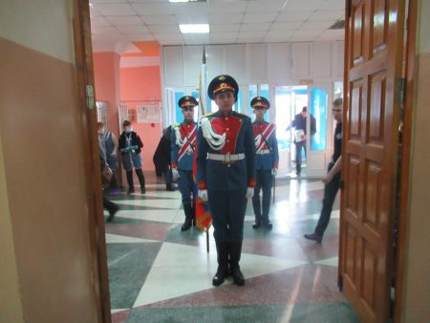
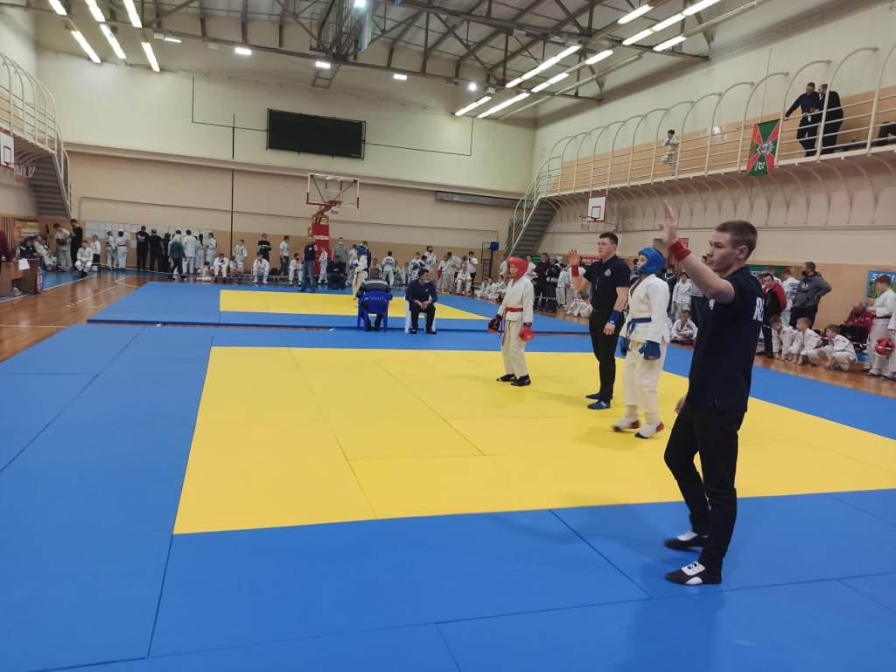

Информацию подготовил
…

